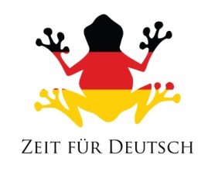  Maths | Mathe
German | Deutsch
Science | Sachkunde
English | Englisch
PE | Sport
Music | Musik
Art | Kunst
RE | Religion
D.T. | Werken
ICT | IKT
Geography | Geografie
History | Geschichte
The break | die Pause
The lesson | die Schulstunde
The homework | die Hausaufgaben

